Warszawa, 4 grudnia 2018 r.

Informacja prasowa
Więcej towarów pojedzie zmodernizowaną Węglówką
Sprawniejszy i szybszy przewóz towarów Węglówką – takie będą efekty modernizacji prawie
60 km linii. PKP Polskie Linie Kolejowe S.A. podpisały umowę na dokumentację projektową
dla odcinka Zduńska Wola Karsznice – Dąbie nad Nerem. To kolejny projekt
PLK przygotowywany do realizacji w przyszłej perspektywie. Inwestycja ma usprawnić przewóz towarów ze Śląska do trójmiejskich portów, warta jest 450 mln zł.
PKP Polskie Linie Kolejowe S.A. podpisały z Multiconsult Polska Sp. z o.o. umowę
na opracowanie dokumentacji projektowej dla realizacji robót dla zadania
pn. „Prace w ciągu C-E 65 na odcinku Zduńska Wola – Inowrocław – Tczew” LCS Zduńska Wola Karsznice wraz z pełnieniem nadzoru autorskiego. Wartość umowy 10,2 mln zł netto, a realizacja prac projektowych 21 miesięcy.
Lepsze warunki do przewozu towarów
Projekt obejmuje modernizację Węglówki, linii kolejowej nr 131 na odcinku Zduńska Wola Karsznice – Dąbie nad Nerem (woj. łódzkie). Na 60 km dwutorowej linii PLK wymienią tory oraz sieć trakcyjną i rozjazdy. Szczegółowy zakres określi dokumentacja. Projekt usprawni przewóz ładunków ze Śląska do portu w Gdyni oraz w Gdańsku. Również pasażerowie zyskają łatwiejszy dostęp do kolei. Będzie komfortowa obsługa dzięki planowanej modernizacji peronów na
5 przystankach.
– Konsekwentnie realizujemy cel, by więcej ładunków przewożono koleją, dlatego
PKP Polskie Linie Kolejowe S.A. przygotowują się do modernizacji Magistrali Węglowej
od Zduńskiej Woli Karsznic do Tczewa. Podpisaliśmy umowę na zaprojektowanie prac dla pierwszego odcinka Zduńska Wola Karsznice – Dąbie nad Nerem. Efektem inwestycji będzie szybszy przejazd większej liczby pociągów towarowych ze Śląska do trójmiejskich portów – mówi Ireneusz Merchel, prezes Zarządu PKP Polskich Linii Kolejowych S.A.
Węglówka także dla pasażerów
Po modernizacji trasy pomiędzy Zduńską Wolą Karsznicami a Dąbiem nad Nerem pociągi pasażerskie pojadą nawet o 40 km/h szybciej niż obecnie, bo z prędkością do 140 km/h, a składy towarowe z prędkością do 120 km/h. PLK przebudują perony na przystankach: Szadek, Otok, Poddębice, Kłudna i Kraski. Perony będą wyższe, aby zapewnić wygodne wsiadanie
i wysiadanie z pociągu. Komfort pasażerów poprawią nowe wiaty, oświetlenie, ławki, megafony
i tablice informacyjne. Wszystkie obiekty będą przystosowane do potrzeb osób o ograniczonej możliwości poruszania się.
Szybszą i sprawniejszą podróż zapewni modernizacja 64 obiektów inżynieryjnych. Poziom bezpieczeństwa zwiększy się po przebudowie 44 przejazdów kolejowo drogowych. Lepsze prowadzenie ruchu oraz wpływ na bezpieczeństwo pociągów zapewni modernizacja urządzeń sterowania ruchem kolejowym i telekomunikacji.
Prace projektowe w ramach zadania pn. „Prace w ciągu C-E 65 na odcinku Zduńska Wola – Inowrocław – Tczew LCS Zduńska Wola Karsznice” zaplanowano do końca 2020 roku. Budowa przewidziana jest w latach 2021-2023 r. Inwestycja planowana jest do realizacji ze środków Funduszu Spójności dla projektów perspektywy 2021-2027. Jej wartość szacuje się na 450 mln zł. To jeden z czterech etapów projektu, obejmującego modernizację linii węglowej na odcinku od Zduńskiej Woli Karsznic przez Inowrocław, Bydgoszcz do Tczewa, który szacowany jest na 5 mld zł.

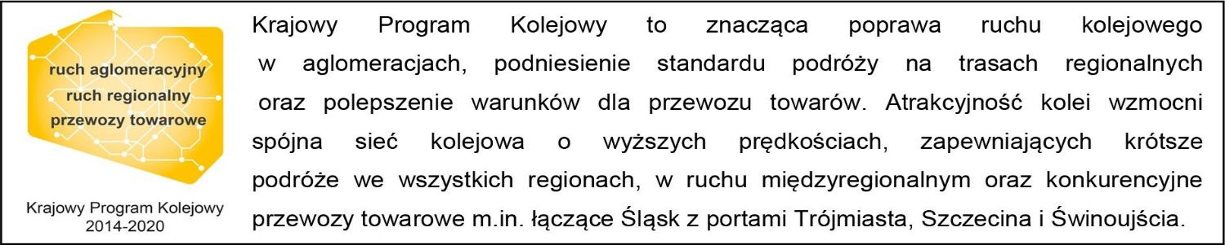
Kontakt dla mediów:
Martyn Janduła
Zespół prasowy
PKP Polskie Linie Kolejowe S.A.
rzecznik@plk-sa.pl
571 370 301

